Логопедическая игра для развития словаря у детей 5-6 лет

По мере развития словаря дети усваивают многочисленные слова с другими словами. Предлагаю педагогам использовать игровой материал в работе с детьми дошкольного возраста 5-6 лет по развитию словарного запаса слов.
Цель игры: расширение объёма словаря, формирование представлений о предмете;
Задачи:
- учить детей вслушиваться в звучащие слова;
- развивать внимание, память и логическое мышление;
- закреплять познавательный интерес через дидактический материал;
Оборудование: предметные картинки
Предлагаем детям рассмотреть изображения предметов на картинках.
-Посмотрите, какие картинки перед вами, они не простые, а с заданиями.
Дети исследуют изображения, рассматривают детали, знакомятся с качествами.
Данная игра направлена на угадывание и произнесение слов.
-Послушайте три слова, догадайтесь о ком ,о чём идёт речь:
Первый вариант игры
-Летает, жужжит, жалит(пчела)
-Грызёт, скулит, лает(собака)
-Лакает, мяукает, умывается(кошка)
-Прыгает, рычит, нападает(лев)
-Бодает, мычит, жуёт(корова)
-Зреет, растёт, синеет(слива)
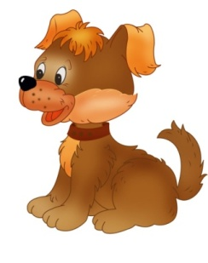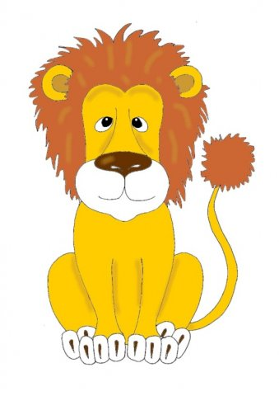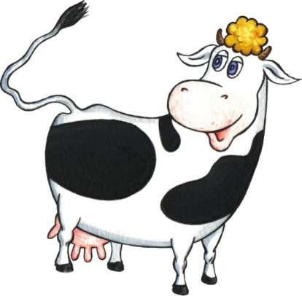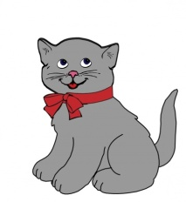

Второй вариант игры
-Золотое, круглое, сверкающее(солнце)
-Лечит, измеряет, слушает(врач)
-Красное, круглое, ароматное(яблоко)
-Разноцветная, изящная, хрупкая(бабочка)
-Растёт, пахнет, колется(ель)
-Красные, высокие, красивые(сапоги)

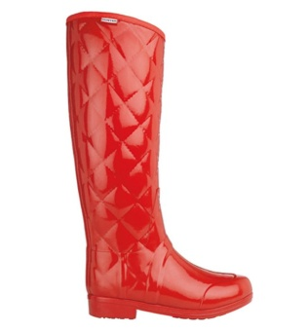

Третий вариант игры
-Зелёный, длинный, тонкий(карандаш)
-Летает, пищит, кусается(комар)
-Красная, сочная, сладкая(клубника)
-Шоколадное, длинное, холодное(мороженое)
-Летает, ползает, жужжит(жук)
-Жёлтый, круглый, горький(лук)





Таким образом, логопедическая работа с детьми по коррекции словарного запаса, расширяет объём словаря, уточняет значение слов, развивает структуру значения слов.

